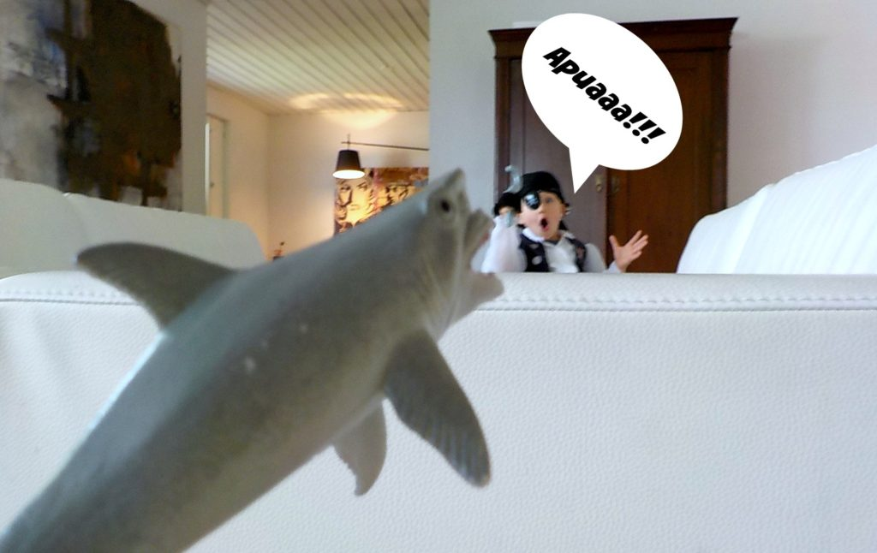Erikokoisten hahmojen kuvaaminen

Lelun pitää olla hyvin lähellä kameraa, jotta se näyttää suurelta, kun katsot linssin läpi.

Kuvassa olevien ihmisten pitää olla paljon kauempana, jotta he näyttävät pieniltä.

Makaa maassa aivan lelusi takana ja katso sitä kameran läpi.

Ohjaa kuvassa olevia ihmisiä (sisarukset, vanhemmat tai vaikka isompi pehmolelu)oikeaan paikkaan, jotta lelu näyttäisi suunnilleen heidän kokoiseltaan.

Ota useampi kuva ja valitse niistä mielestäsi onnistunein. Lähetä onnistunein kuva Pilkan neloset ryhmään. Halutessasi voit lisätä kuvaan sopivan tekstin tai puhekuplan.

Tehtävän palauttamiselle on aikaa koko viikko.

Lähde: John Davis, Valokuvauskirja. 2015

